XXIV COPA NAVIDAD

ORGANIZA: Club de Natación Ciudad de Gijón.
FECHA: 25 de diciembre del 2011 a las 13:00 horas. Recogida de gorros hasta las 12:00
LUGAR: Puerto Deportivo de Gijón.
CATEGORÍAS: masculino y femenino.
Menores nacidos en el 96 y posteriores
Mayores nacidos en el 95 al 77
Veteranos nacidos en el 76 y anteriores
INSCRIPCIONES: La inscripción deberá realizarse en la web www.ciudaddegijon.org
o mediante correo electrónico a la dirección ciudaddegijon@telecable.es indicando para cada participante el DNI o número de licencia, nombre, apellidos y fecha de nacimiento.
Todas las inscripciones serán gratuitas, y deberán estar en poder del club organizador
Antes de las 12:00 horas del 23 de diciembre de 2011

PREMIOS: Recibirán trofeo los cinco primeros clasificados de cada categoría.

Camiseta y botella de sidra El Gaitero para todos los participantes

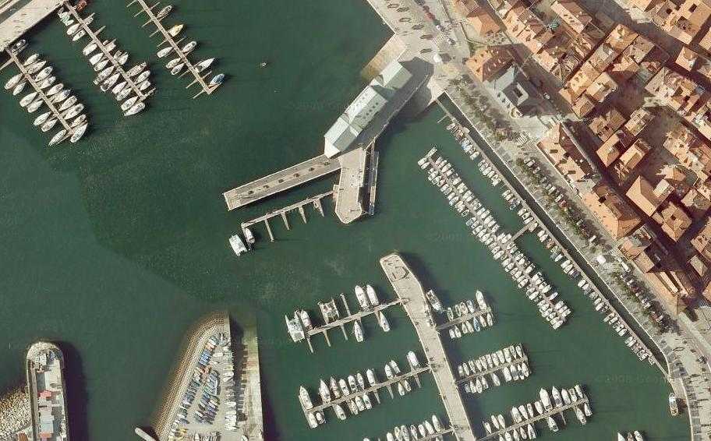
Salida
Meta
Control
Recorrido 220 m

